Resistori
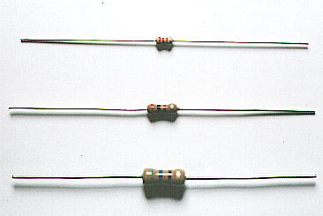
La resistenza rappresenta la capacità di un corpo qualunque di opporsi al passaggio della corrente elettrica, e in un conduttore di lunghezza l e di sezione S, caratterizzato da una resistività ρ del materiale di cui è costituito, essa vale
R = ρ l/S
La resistività si misura in Ωm (ohm per metro). Di seguito riportiamo la resistività di alcuni materiali
 | Rame | Alluminio | Oro | Manganina | Costantana
ρ (μΩcm) | 1,7 | 2,8 | 2,3 | 45 | 49

Ad esempio una barretta di alluminio lunga 50 cm e con uno spessore di 2 mm² offrirà una resistenza totale
$$R=ρ\frac{l}{S}=2,8μΩ\text{cm}\frac{\text{50}\text{cm}}{2{\text{mm}}^{2}}$$
per completare I calcoli dobbiamo normalizzare tutte le unità di misura, per cui dobbiamo portare i μΩcm ad Ωm
[1 μΩcm = 10⁻⁶ Ω*10⁻²m=10⁻⁸ Ωm]
la sezione da mm² a m²
[1 mm² = 10⁻⁶ m²]
la lunghezza da cm a m
per cui
$$R=ρ\frac{l}{S}=2,8μΩ\text{cm}\frac{\text{50}\text{cm}}{2{\text{mm}}^{2}}=2,8∗{\text{10}}^{−8}∗\frac{0\text{.}5}{2∗{\text{10}}^{−6}}=0,7∗{\text{10}}^{−2}=0\text{.}\text{007}Ω$$
Ancora come esempio consideriamo un filo di 50 metri di oro di spessore 5 mm²
Esso offrirà una resistenza totale
$$R=ρ\frac{l}{S}=2,3μΩ\text{cm}\frac{\text{50}m}{5{\text{mm}}^{2}}=2\text{.}3∗{\text{10}}^{−8}\frac{\text{50}}{5∗{\text{10}}^{−6}}=\text{23}∗{\text{10}}^{−2}=0\text{.}\text{23}Ω$$
Ancora come esempio consideriamo un filo di 100 metri di manganina di spessore 1 mm²
Esso offrirà una resistenza totale
$$R=ρ\frac{l}{S}=\text{45}μΩ\text{cm}\frac{\text{100}m}{1{\text{mm}}^{2}}=\text{45}∗{\text{10}}^{−8}\frac{\text{100}}{{\text{10}}^{−6}}=\text{45}Ω$$
resalluminio.htm
resalluminio.xls
rescostantana.htm
rescostantina.xls
resmanganina.htm
resmanganina.xls
resoro.htm
resoro.xls
resrame.htm
resrame.xls
I resistori sono dispositivi impiegati nei circuiti elettrici reali che riproducono un particolare valore di resistenza. In commercio esistono vari tipi di resistori, che sostanzialmente possiamo dividere in due categorie: resistori a resistenza costante e resistori a resistenza variabile.
Nella prima categoria troviamo resistori a strato, ad impasto e a filo, che sostanzialmente differiscono per la tecnologia costruttiva ma il cui valore ohmico, come dice il nome stesso, rimane costante; mentre nella seconda categoria troviamo potenziometri, trimmer, termistori e varistori, la cui resistenza varia in base al valore di una terza grandezza fisica quale la posizione di un cursore per potenziometri e trimmer, la temperatura per i termistori, e la tensione per i varistori.

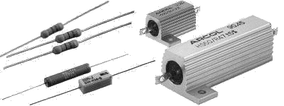

Vari tipi di resistori a resistenza costante

Parametri
Poiché il comportamento di un resistore reale si discosta, seppur di poco da quello ideale di una resistenza, occorre tenere presente alcuni parametri che in pratica descrivono le caratteristiche reali di un resistore.
Questi parametri vengono forniti dal costruttore del componente stesso, e sono
-Valore nominale: rappresenta il valore di resistenza che il componente dovrebbe presentare a temperatura ambiente (25°C).
-Tolleranza: poiché la realizzazione fisica di un resistore implica un certo fattore di precisione, il valore effettivo del resistore non coincide con il valore nominale. Per questo motivo viene indicata dal costruttore la tolleranza, cioè lo scarto percentuale massimo del valore di resistenza reale rispetto al valore nominale.
Così, se per esempio un resistore ha valore nominale di 100 KΩ e tolleranza ±5%, vuol dire che il suo valore reale non è di 100 KΩ ma assume sicuramente un valore compreso tra 95 e 105 KΩ .
tolleranza.htm
tolleranza.xls
-Potenza nominale: una resistenza attraversata da una corrente elettrica dissipa energia sotto forma di calore (effetto joule). La potenza dissipata, ovvero l'energia dissipata nell'unità di tempo, da una resistenza R attraversata da una corrente I e ai cui capi vi è una tensione V, è espressa dalla relazione
P = V·I
o anche
P = R·I² o P = V²/R
Il resistore reale dissipa questa potenza attraverso la sua superficie. La potenza dissipabile dipende dalla differenza di temperatura fra l’interno della resistenza e l’ambiente esterno, dalle caratteristiche geometriche e fisiche della resistenza stessa. Quindi la potenza che esso è in grado di dissipare è limitata. Se si hanno due corpi a diversa temperatura, il calore "scorre" dal corpo caldo a quello freddo. Tale flusso può essere più o meno favorito sfruttando la proprietà termiche dei materiali interposti tra i due corpi. Fisicamente può essere introdotto il concetto di resistenza termica
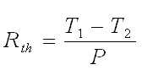
dove T1 e T2 sono le temperature dei due corpi, P la potenza (cioè il calore prodotto nell'unità di tempo) e Rth la resistenza termica espressa in °C/W (trattandosi di una differenza di temperatura, ho preferito usare la nomenclatura più diffusa, comunque numericamente equivalente se avessi usato i kelvin invece dei gradi centigradi).
La resistenza termica tiene conto del calore trasmesso per conduzione, per convezione e per irraggiamento ed è un'astrazione in quanto differenza di temperatura e calore trasmesso non sono direttamente proporzionali (soprattutto a causa dell'irraggiamento, legato alla differenza del quadrato della temperatura assoluta) e quindi la Rth non è, a rigore, una costante
Questa potenza massima oltre la quale il resistore non può lavorare senza subire surriscaldamento, è definita potenza nominale.
Il valore della potenza dei resistori rappresenta la massima potenza in watt che il resistore può dissipare in un ambiente con temperatura inferiore a 70 °C.
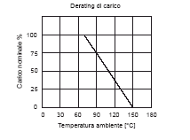
Al di sopra di tale temperatura si applica un fattore di derating, cioè di riduzione della potenza dissipabile con legge lineare in funzione dell'aumento di temperatura. Sull’asse delle ascisse abbiamo la temperatura ambiente e sull’asse delle ordinate abbiamo la percentuale della potenza nominale dissipabile a quella temperatura. Ad esempio, se abbiamo una resistenza da 1 W, la curva di derating ci dice che a 90 °C, la potenza effettivamente dissipabile è il 75% della potenza nominale cioè 0,75 W. Tale parametro viene normalmente fornito dal costruttore.
-Tensione nominale: è la massima tensione a cui può lavorare un resistore. Valori molto comuni sono 250V, 500V, 750V.
-Coefficiente di temperatura: nei resistori il valore di resistenza varia con la temperatura. Entro certi limiti possiamo ritenere valida la seguente relazione lineare

R = R0·(1+ α · Δ T)
dove R0 è il valore della resistenza a 25°C, Δ T è la variazione di temperatura rispetto ai 25°C, e α è il coefficiente di temperatura. Tale coefficiente viene espresso in percentuale al grado (%/°C) o in parti per milione al grado (ppm/°C), e dipende sostanzialmente dal materiale di cui è costituito il resistore stesso.
Se abbiamo ad esempio una resistenza da 100 KΩ a 25 °C, con un coefficiente di 25 ppm/°C, a 40 °C il valore della resistenza sarà
R = 100*10³*[1+25*10⁻⁶(40-25)]=100*10³*(1+25*10⁻⁶*15)=100*10³*(1+375*10⁻⁶)=
=100.000*1.000375=100037,5 Ω
coefficientetemperatura.htm
coefficientetemperatura.xls
-Stabilità: qualsiasi corpo è soggetto a deterioramento con il passare del tempo, e così anche i componenti elettronici. Questo invecchiamento, a seconda delle condizioni più o meno gravose di lavoro, nei resistori provoca una variazione più o meno marcata del valore di resistenza. La stabilità ci da modo di quantificare questa variazione fornendoci, in condizioni specifiche di carico e di temperatura, la variazione percentuale Δ R/R(%) in funzione delle ore di lavoro del resistore.
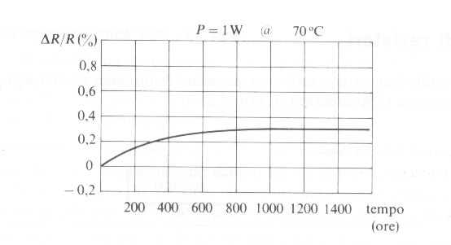
ad esempio, dopo circa 300 ore di funzionamento, si ha una variazione ΔR che è lo 0.2% della resistenza di partenza. Se abbiamo una resistenza da 100 K, avremo una variazione ΔR=200 Ohm.
Altri parametri, che però vengono considerati solo quando si è di fronte a particolari esigenze di progetto, sono:
-Caratteristica resistenza-frequenza: è un parametro che viene considerato quando il circuito lavora con segnali a frequenze molto elevate, poichè a tali frequenze intervengono dei fenomeni capacitivi e induttivi, dovuti alle caratteristiche costruttive del resistore, che ne variano il valore di resistenza.
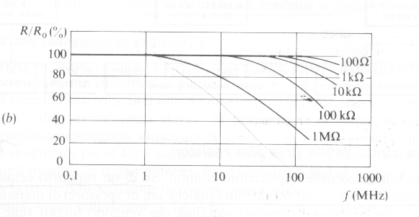
Ad esempio, ad una frequenza di 10 MHz, la resistenza diventa lo 80% della resistenza iniziale.
-Coefficiente di tensione: indica la variazione della resistenza al variare della tensione applicata, e si esprime in parti per milione al volt (ppm/V).
-Tensione di rumore: nei conduttori vi è un moto caotico degli elettroni che genera una piccolissima tensione fluttuante ai loro capi. Il valore di questa tensione di rumore è proporzionale alla tensione continua che viene applicata ai capi del resistore e quindi viene espressa in µV/V.

Resistori a resistenza costante: normalizzazione
I valori nominali disponibili per i resistori sul mercato non sono ovviamente infiniti. Sono state perciò definite delle serie commerciali, ciascuna comprendente dei valori cosiddetti normalizzati e delle tolleranze specifiche. In tabella 1 sono riportati i valori delle serie E6, E12, E24 che riguardano i resistori di uso generale, e delle serie E48, E96, E192 riguardanti i resistori di precisione.
Le tabelle riportano valori che vanno da 1 a 10, per ottenere valori di altre decadi basta moltiplicare o dividere per potenze di dieci

Resistori di uso generale |  |  |  | Resistori di precisione
E6  ±20% | E12  ±10% | E24  ±5% |  | E48  ±2% | E96  ±1% | E192  ±0,5%
1,0 | 1,0 | 1,0 |  | 1,00 | 1,00 | 1,00
 |  |  |  |  |  | 1,01
 |  |  |  |  | 1,02 | 1,02
 |  |  |  |  |  | 1,04
 |  |  |  | 1,05 | 1,05 | 1,05
 |  |  |  |  |  | 1,06
 |  |  |  |  | 1,07 | 1,07
 |  |  |  |  |  | 1,09
 |  | 1,1 |  | 1,10 | 1,10 | 1,10
 |  |  |  |  |  | 1,11
 |  |  |  |  | 1,13 | 1,13
 |  |  |  |  |  | 1,14
 |  |  |  | 1,15 | 1,15 | 1,15
 |  |  |  |  |  | 1,17
 |  |  |  |  | 1,18 | 1,18
 | 1,2 | 1,2 |  |  |  | 1,20
 |  |  |  | 1,21 | 1,21 | 1,21
 |  |  |  |  |  | 1,23
 |  |  |  |  | 1,24 | 1,24
 |  |  |  |  |  | 1,26
 |  |  |  | 1,27 | 1,27 | 1,27
 |  |  |  |  |  | 1,29
 |  | 1,3 |  |  | 1,30 | 1,30
 |  |  |  |  |  | 1,32
 |  |  |  | 1,33 | 1,33 | 1,33
 |  |  |  |  |  | 1,35
 |  |  |  |  | 1,37 | 1,37
 |  |  |  |  |  | 1,38
 |  |  |  | 1,40 | 1,40 | 1,40
 |  |  |  |  |  | 1,42
 |  |  |  |  | 1,43 | 1,43
 |  |  |  |  |  | 1,45
 |  |  |  | 1,47 | 1,47 | 1,47
 |  |  |  |  |  | 1,49
1,5 | 1,5 | 1,5 |  |  | 1,50 | 1,50
 |  |  |  |  |  | 1,52
 |  |  |  | 1,54 | 1,54 | 1,54
 |  |  |  |  |  | 1,56
 |  |  |  |  | 1,58 | 1,58
 |  | 1,6 |  |  |  | 1,60
 |  |  |  | 1,62 | 1,62 | 1,62
 |  |  |  |  |  | 1,64
 |  |  |  |  | 1,65 | 1,65
 |  |  |  |  |  | 1,67
 |  |  |  | 1,69 | 1,69 | 1,69
 |  |  |  |  |  | 1,72
 |  |  |  |  | 1,74 | 1,74
 |  |  |  |  |  | 1,76
 |  |  |  | 1,78 | 1,78 | 1,78
 | 1,8 | 1,8 |  |  |  | 1,80
 |  |  |  |  | 1,82 | 1,82
 |  |  |  |  |  | 1,84
 |  |  |  | 1,87 | 1,87 | 1,87
 |  |  |  |  |  | 1,89
 |  |  |  |  | 1,91 | 1,91
 |  |  |  |  |  | 1,93
 |  |  |  | 1,96 | 1,96 | 1,96
 |  |  |  |  |  | 1,98
 |  | 2,0 |  |  | 2,00 | 2,00
 |  |  |  |  |  | 2,03
 |  |  |  | 2,05 | 2,05 | 2,05
 |  |  |  |  |  | 2,08
 |  |  |  |  | 2,10 | 2,10
 |  |  |  |  |  | 2,13
 |  |  |  | 2,15 | 2,15 | 2,15
 |  |  |  |  |  | 2,18
2,2 | 2,2 | 2,2 |  |  | 2,21 | 2,21
 |  |  |  |  |  | 2,23
 |  |  |  | 2,26 | 2,26 | 2,26
 |  |  |  |  |  | 2,29
 |  |  |  |  | 2,32 | 2,32
 |  |  |  |  |  | 2,34
 |  |  |  | 2,37 | 2,37 | 2,37
 |  | 2,4 |  |  |  | 2,40
 |  |  |  |  | 2,43 | 2,43
 |  |  |  |  |  | 2,46
 |  |  |  | 2,49 | 2,49 | 2,49
 |  |  |  |  |  | 2,52
 |  |  |  |  | 2,55 | 2,55
 |  |  |  |  |  | 2,58
 |  |  |  | 2,61 | 2,61 | 2,61
 |  |  |  |  |  | 2,64
 |  |  |  |  | 2,67 | 2,67
 | 2,7 | 2,7 |  |  |  | 2,71
 |  |  |  | 2,74 | 2,74 | 2,74
 |  |  |  |  |  | 2,77
 |  |  |  |  | 2,80 | 2,80
 |  |  |  |  |  | 2,84
 |  |  |  | 2,87 | 2,87 | 2,87
 |  |  |  |  |  | 2,91
 |  |  |  |  | 2,94 | 2,94
 |  |  |  |  |  | 2,98
 |  | 3,0 |  | 3,01 | 3,01 | 3,01
 |  |  |  |  |  | 3,05
 |  |  |  |  | 3,09 | 3,09
 |  |  |  |  |  | 3,12
 |  |  |  | 3,16 | 3,16 | 3,16
 |  |  |  |  |  | 3,20
 |  |  |  |  | 3,24 | 3,24
 |  |  |  |  |  | 3,28
3,3 | 3,3 | 3,3 |  | 3,32 | 3,32 | 3,32
 |  |  |  |  |  | 3,36
 |  |  |  |  | 3,40 | 3,40
 |  |  |  |  |  | 3,44
 |  |  |  | 3,48 | 3,48 | 3,48
 |  |  |  |  |  | 3,52
 |  |  |  |  | 3,57 | 3,57
 |  | 3,6 |  |  |  | 3,61
 |  |  |  | 3,65 | 3,65 | 3,65
 |  |  |  |  |  | 3,70
 |  |  |  |  | 3,74 | 3,74
 |  |  |  |  |  | 3,79
 |  |  |  | 3,83 | 3,83 | 3,83
 |  |  |  |  |  | 3,88
 | 3,9 | 3,9 |  |  | 3,92 | 3,92
 |  |  |  |  |  | 3,97
 |  |  |  | 4,02 | 4,02 | 4,02
 |  |  |  |  |  | 4,07
 |  |  |  |  | 4,12 | 4,12
 |  |  |  |  |  | 4,17
 |  |  |  | 4,22 | 4,22 | 4,22
 |  |  |  |  |  | 4,27
 |  | 4,3 |  |  | 4,32 | 4,32
 |  |  |  |  |  | 4,37
 |  |  |  | 4,42 | 4,42 | 4,42
 |  |  |  |  |  | 4,48
 |  |  |  |  | 4,53 | 4,53
 |  |  |  |  |  | 4,59
 |  |  |  | 4,64 | 4,64 | 4,64
4,7 | 4,7 | 4,7 |  |  |  | 4,70
 |  |  |  |  | 4,75 | 4,75
 |  |  |  |  |  | 4,81
 |  |  |  | 4,87 | 4,87 | 4,87
 |  |  |  |  |  | 4,93
 |  |  |  |  | 4,99 | 4,99
 |  |  |  |  |  | 5,05
 |  | 5,1 |  | 5,11 | 5,11 | 5,11
 |  |  |  |  |  | 5,17
 |  |  |  |  | 5,23 | 5,23
 |  |  |  |  |  | 5,30
 |  |  |  | 5,36 | 5,36 | 5,36
 |  |  |  |  |  | 5,42
 |  |  |  |  | 5,49 | 5,49
 |  |  |  |  |  | 5,56
 | 5,6 | 5,6 |  | 5,62 | 5,62 | 5,62
 |  |  |  |  |  | 5,69
 |  |  |  |  | 5,76 | 5,76
 |  |  |  |  |  | 5,83
 |  |  |  | 5,90 | 5,90 | 5,90
 |  |  |  |  |  | 5,97
 |  |  |  |  | 6,04 | 6,04
 |  |  |  |  |  | 6,12
 |  | 6,2 |  | 6,19 | 6,19 | 6,19
 |  |  |  |  |  | 6,26
 |  |  |  |  | 6,34 | 6,34
 |  |  |  |  |  | 6,42
 |  |  |  | 6,49 | 6,49 | 6,49
 |  |  |  |  |  | 6,57
 |  |  |  |  | 6,65 | 6,65
 |  |  |  |  |  | 6,73
6,8 | 6,8 | 6,8 |  | 6,81 | 6,81 | 6,81
 |  |  |  |  |  | 6,90
 |  |  |  |  | 6,98 | 6,98
 |  |  |  |  |  | 7,06
 |  |  |  | 7,15 | 7,15 | 7,15
 |  |  |  |  |  | 7,23
 |  |  |  |  | 7,32 | 7,32
 |  |  |  |  |  | 7,41
 |  | 7,5 |  | 7,50 | 7,50 | 7,50
 |  |  |  |  |  | 7,59
 |  |  |  |  | 7,68 | 7,68
 |  |  |  |  |  | 7,77
 |  |  |  | 7,87 | 7,87 | 7,87
 |  |  |  |  |  | 7,96
 |  |  |  |  | 8,06 | 8,06
 |  |  |  |  |  | 8,16
 | 8,2 | 8,2 |  | 8,25 | 8,25 | 8,25
 |  |  |  |  |  | 8,35
 |  |  |  |  | 8,45 | 8,45
 |  |  |  |  |  | 8,56
 |  |  |  | 8,66 | 8,66 | 8,66
 |  |  |  |  |  | 8,76
 |  |  |  |  | 8,87 | 8,87
 |  |  |  |  |  | 8,98
 |  | 9,1 |  | 9,09 | 9,09 | 9,09
 |  |  |  |  |  | 9,20
 |  |  |  |  | 9,31 | 9,31
 |  |  |  |  |  | 9,42
 |  |  |  | 9,53 | 9,53 | 9,53
 |  |  |  |  |  | 9,65
 |  |  |  |  | 9,76 | 9,76
 |  |  |  |  |  | 9,88

Ad esempio vediamo che la serie E6 presenta il valore 4,7. questo significa che esistono resistori da valore nominale 470 ohm, 4,7 Kiloohm, 47 Kiloohm, e così via.

Resistori a resistenza costante: codici
Il valore nominale e la tolleranza di un determinato resistore vengono indicati sulla superficie dello stesso tramite semplice scrittura in caratteri alfanumerici, o più frequentemente tramite un codice costituito da bande o fasce colorate, impresse sul corpo cilindrico del resistore, a cui si fa corrispondere un determinato valore o "peso" in base al colore.
Questo codice, detto appunto codice dei colori, funziona così: le bande, che possono essere quattro o cinque, vengono lette a partire da quella più vicina al reoforo (ovviamente il gruppo delle bande è leggermente spostato verso uno o l'altro reoforo per consentire di identificare qual'è la prima banda), e se le bande sono quattro si considerano le prime due come valori numerici, la terza come fattore moltiplicativo per potenze di dieci, e infine la quarta come indice della tolleranza, il tutto in accordo con la tabella 2; se invece le bande sono cinque si considerano le prime tre come valori numerici, la quarta come fattore moltiplicativo, e l'ultima come indice della tolleranza, sempre in accordo con la tabella 2.
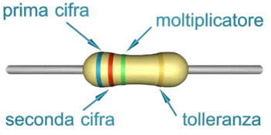
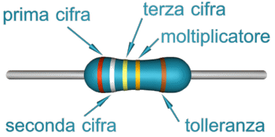

COLORE | CIFRA | MOLTIPLICATORE | TOLLERANZA
nero | 0 | 1
marrone | 1 | 10 | 1%
rosso | 2 | 10² | 2%
arancione | 3 | 10³
giallo | 4 | 10⁴
verde | 5 | 10⁵
blu | 6 | 10⁶
viola | 7
grigio | 8
bianco | 9
oro |  | 10⁻¹ | 5%
argento |  | 10⁻² | 10%
 |  |  | 20%
Per esempio se un resistore di uso generale presenta una banda blu (=6), poi una rossa (=2), poi una verde (=105), ed infine una di color oro (=5%), il valore di resistenza è pari a 6,2 MΩ coi una tolleranza del 5%; mentre se un resistore di precisione (figura 1b) presenta una banda rossa (=2), una bianca (=9), una gialla (=4), una arancione (=103), ed infine una marrone (=1%), il valore è pari a 294 MΩ con una tolleranza dell' 1%
Esistono anche dei resistori, molto poco usati, che presentano un codice a sei bande, e questa sesta banda indica il coefficiente di temperatura.
Per quanto riguarda invece il codice alfanumerico, che viene in genere usato per i resistori di potenza, esso è composto da due o tre cifre che rappresentano le cifre significative del valore, e da due lettere: la prima lettera viene inserita tra le cifre ad indicare il fattore moltiplicativo, mentre la seconda viene posta alla fine del codice e indica la tolleranza, tutto in accordo con la tabella seguente.
Prima lettera |  | Seconda lettera
lettera | moltiplicatore | lettera | tolleranza
R | 1 | B | ±0,1%
K | 10³ | C | ±0,25%
M | 10⁶ | D | ±0,5%
G | 10⁹ | F | ±1%
T | 10¹² | G | ±2%
 |  | J | ±5%
 |  | K | ±10%
 |  | M | ±20%
 |  | N | ±30%
Ecco un esempio della corrispondenza di codici alfanumerici con i valori reali:
R15K = 0,15 Ω  10%
1K0J = 1,0 K Ω  5%
47KM = 47 K Ω  20%

Resistori a resistenza variabile
Tra i resistori variabili, i più diffusi sono sicuramente potenziometri e trimmer. In questi tipi di resistori la resistenza nominale R può essere suddivisa in due resistenze di valore R1 e R2, tali che R1+R2=R, grazie alla presenza di un cursore mobile cui fa capo un terzo terminale.
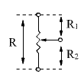 | Fig.2: Resistore variabile
Dal punto di vista fisico potenziometri e trimmer si distinguono dal fatto che nel primo caso il movimento del cursore è possibile attraverso una leva di una certa dimensione che viene fatta ruotare sul suo asse (potenziometri rotativi) o che viene fatta scorrere longitudinalmente (potenziometri a slitta), mentre nel secondo caso le dimensioni sono più ridotte e il movimento del cursore è dato da un alberino rotante manovrabile solo tramite cacciavite.

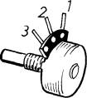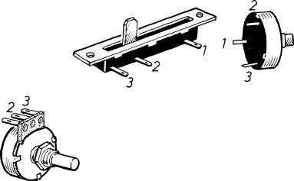

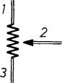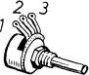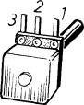
Sotto l'aspetto funzionale invece potenziometri e trimmer si distinguono dalla tipologia di impiego: infatti mentre i primi vengono generalmente usati per regolare sistematicamente una grandezza di uscita (come ad esempio la regolazione del volume di un impianto stereo) e su cui quindi viene di norma montata una manopola, i secondi vengono montati direttamente sui circuiti stampati e la loro regolazione viene fatta solo in sede di taratura del circuito, quindi in genere poche volte nella vita dell'apparecchiatura.
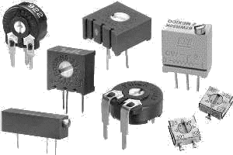 | 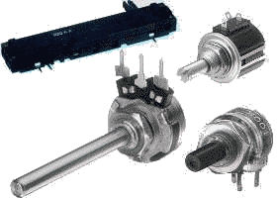
a) | b)
Vari tipi di a) trimmer e di b) potenziometri
Per questi tipi di resistori, oltre ai parametri già visti per i resistori in genere, si aggiungono altri parametri caratteristici che vengono forniti dal costruttore.
In primis c'è la legge di variazione resistenza-posizione del cursore, che specifica l'andamento della resistenza tra il cursore e uno degli altri due terminali al variare della posizione del cursore stesso. Tale legge può avere un andamento lineare, logaritmico o esponenziale, come si può vedere dal grafico di figura seguente, e la scelta di quale caratteristica sfruttare è dettata da particolari esigenze di progetto di un circuito.
Altro parametro caratteristico è l'angolo di rotazione massimo che in genere è compreso tra 270° e 320°. Sono però disponibili in commercio anche trimmer e potenziometri cosiddetti multigiro, in cui la rotazione consentita all'alberino può essere di alcune decine di giri, consentendo così di avere una risoluzione migliore.
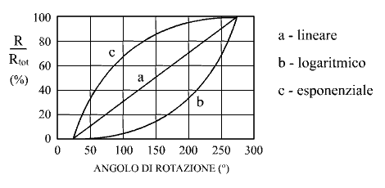
L'utilizzo che si può fare dei trimmer e dei potenziometri dovrebbe apparire abbastanza chiaro: sostanzialmente possono essere utilizzati o per fornire una tensione tra il cursore ed uno degli altri due terminali che sia una frazione di una tensione applicata tra i terminali estremi (figura 5a), o per ottenere un semplice resistore di cui possiamo variarne a piacimento il valore (figura 5b).
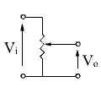 | 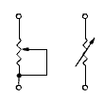
a) | b)
Utilizzo comune di trimmer e potenziometri

Tipi di resistori

Resistori a strato sottile ( thin film resistor )
Sono il tipo più usato nelle applicazioni comuni. Su di un supporto ceramico di forma cilindrica viene depositato un sottile “film” di materiale resistivo. I due terminali sono connessi a cappucci metallici che vengono forzati sulle estremità del cilindro in modo da stabilire un buon contatto elettrico con il film resistivo. Un rivestimento cilindrico di materiale isolante, protegge il resistore e reca l’indicazione del valore della resistenza e della tolleranza.

Resistori a strato spesso ( thick film resistor)
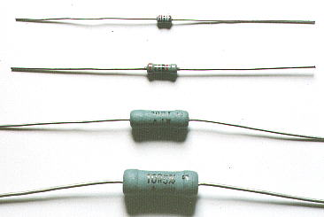
Con uno strato resistivo molto più spesso ( anche 100 volte) dei precedenti, essi presentano buona capacità di dissipazione del calore ed eccellente risposta in frequenza. Il loro aspetto esteriore è simile a quello dei resistori a strato sottile.
Resistori a filo ( wirewound resistor)
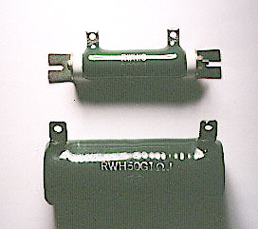
Sono realizzati con questa tecnica i resistori di precisione e quelli di media ed alta potenza. Su un supporto isolante cilindrico o piatto è avvolto un filo metallico realizzato con materiale ad elevata resistività, in modo da mantenerne la lunghezza entro limiti ragionevoli anche per valore di resistenza elevati.

